Федеральное агентство по образованию Российской Федерации
Государственное образовательное учреждение
высшего профессионального образования
«КУБАНСКИЙ ГОСУДАРСТВЕННЫЙ УНИВЕРСИТЕТ»
Кафедра анализа данных и искусственного интеллекта

Преподаватель,
д.т.н. А.А. Халафян
____________________

Лабораторная работа №5
Факторный дисперсионный анализ возраста и глюкозы
Данные об инсульте

Работу выполнил Иванов Иван
(подпись)

Направление подготовки 01.03.02 Прикладная математика и информатика
Группа ПМ41 курс 4

Краснодар 2026

Исходные данные и цель работы
Использован healthcare-stroke-500.sta: 500 пациентов — 251 без инсульта и 249 с инсультом. Анализ продолжает работу №4: факторы smoking_status и stroke, зависимые переменные age и avg_glucose_level. Статус курения Unknown у 123 пациентов исключён только из анализа; возраст и глюкоза известны у всех оставшихся 377.
Статусы курения: formerly smoked — ранее курили, never smoked — никогда не курили, smokes — курят. Все шесть сочетаний со stroke = 0 и 1 представлены, численности неодинаковы. Оценена полная факторная модель с взаимодействием, сигма-ограниченной параметризацией и эффективной декомпозицией гипотез. α = 0,05; интервалы — 95%. p = 0,000000 означает округление малого значения.

1 Значимость факторов и взаимодействия
Таблица 1 — Многомерные проверки Уилкса
Effect | Multivariate Tests of Significance (known-smoking)  Sigma-restricted parameterization  Effective hypothesis decomposition
Effect | Test | Value | F | Effect  df | Error  df | p
Intercept | Wilks | 0,061191 | 2838,303 | 2 | 370 | 0,000000
smoking_status | Wilks | 0,980757 | 1,806 | 4 | 740 | 0,125744
stroke | Wilks | 0,719879 | 71,988 | 2 | 370 | 0,000000
smoking_status*stroke | Wilks | 0,973231 | 2,527 | 4 | 740 | 0,039544
Совместно для возраста и глюкозы значимы stroke (p < 0,000001) и smoking_status × stroke (p = 0,039544). Для отдельного эффекта курения p = 0,125744. Общий эффект курения не выявлен, но связь со stroke зависит от статуса курения хотя бы для части показателей. Совместный тест не определяет результат для каждого показателя отдельно.
Таблица 2 — Одномерные результаты для возраста
Effect | Univariate Results for Each DV (known-smoking)  Sigma-restricted parameterization  Effective hypothesis decomposition
Effect | Degr. of  Freedom | age  SS | age  MS | age  F | age  p
Intercept | 1 | 1100924 | 1100924 | 4809,524 | 0,000000
smoking_status | 2 | 1571 | 785 | 3,431 | 0,033396
stroke | 1 | 29895 | 29895 | 130,598 | 0,000000
smoking_status*stroke | 2 | 2139 | 1069 | 4,671 | 0,009917
Error | 371 | 84924 | 229
Total | 376 | 129812
Для возраста значимы smoking_status (F = 3,431; p = 0,033396), stroke (F = 130,598; p < 0,000001) и взаимодействие (F = 4,671; p = 0,009917). Разность средних возрастов между stroke = 0 и 1 неодинакова при разных статусах курения. Одномерный результат для курения и незначимый совместный тест проверяют разные гипотезы.
Таблица 3 — Суммы квадратов и F для глюкозы
Effect | Univariate Results for Each DV (known-smoking)  Sigma-restricted parameterization  Effective hypothesis decomposition
Effect | avg_glucose_level  SS | avg_glucose_level  MS | avg_glucose_level  F
Intercept | 4694952 | 4694952 | 1478,933
smoking_status | 430 | 215 | 0,068
stroke | 84602 | 84602 | 26,650
smoking_status*stroke | 1424 | 712 | 0,224
Error | 1177760 | 3175
Total | 1270385
Для глюкозы F фактора stroke = 26,650, smoking_status = 0,068, взаимодействия = 0,224. Ошибка полной модели имеет 371 степень свободы. Основная обнаруженная связь глюкозы относится к stroke; окончательное решение принимается по p-уровням следующей таблицы.
Таблица 4 — Значимость эффектов для глюкозы
Effect | Univariate Results for Each DV (known-smoking)  Sigma-restricted parameterization  Effective hypothesis decomposition
Effect | avg_glucose_level  p
Intercept | 0,000000
smoking_status | 0,934470
stroke | 0,000000
smoking_status*stroke | 0,799201
Error
Total
Для stroke p < 0,000001 (неокруглённое p ≈ 0,000000398), для курения p = 0,934470, для взаимодействия p = 0,799201. Средняя глюкоза различается по stroke. Отдельный эффект статуса курения и взаимодействие для глюкозы не выявлены; значимое многомерное взаимодействие нельзя приписывать обоим показателям.
Таблица 5 — Размеры эффектов и наблюдаемая мощность
Effect | Multivariate Tests of Significance, Effect Sizes, and Powers (known-smoking)  Sigma-restricted parameterization  Effective hypothesis decomposition
Effect | Partial eta-squared | Non-centrality | Observed power (alpha=0,05)
Intercept | 0,938809 | 5676,607 | 1,000000
smoking_status | 0,009668 | 7,224 | 0,551952
stroke | 0,280121 | 143,975 | 1,000000
smoking_status*stroke | 0,013475 | 10,108 | 0,718118
Многомерные частичные η²: курение — 0,009668, stroke — 0,280121, взаимодействие — 0,013475. Наблюдаемая мощность соответственно 0,551952; 1,000000 и 0,718118. Наиболее выражен эффект stroke. Эти многомерные оценки не равны доле объяснённой дисперсии каждого показателя; мощность по тем же данным не заменяет проверку предпосылок.

2 Средние по факторам
LS Means усредняют уровни второго фактора с одинаковыми весами. При неодинаковых численностях они отличаются от обычных маргинальных средних; модель учитывает только два выбранных фактора.
Таблица 6 — Скорректированные средние по курению
Cell No. | smoking_status; LS Means (known-smoking)  Wilks lambda=,98076, F(4, 740)=1,8061, p=,12574  Effective hypothesis decomposition
Cell No. | smoking_status | age  Mean | age  Std.Err. | age  -95,00% | age  +95,00% | avg_glucose_level  Mean
1 | formerly smoked | 60,72218 | 1,524293 | 57,72484 | 63,71952 | 118,6779
2 | never smoked | 57,58029 | 1,118563 | 55,38077 | 59,77980 | 118,1614
3 | smokes | 54,90476 | 1,631908 | 51,69581 | 58,11371 | 120,8476
Средние возраста по статусам formerly smoked, never smoked и smokes равны 60,72218; 57,58029 и 54,90476 года. Средние глюкозы — 118,6779; 118,1614 и 120,8476. Различие возрастных центров сохраняется после равного усреднения по stroke. Глюкоза между статусами курения близка по среднему.
Таблица 7 — Интервалы глюкозы и численности групп
Cell No. | smoking_status; LS Means (known-smoking)  Wilks lambda=,98076, F(4, 740)=1,8061, p=,12574  Effective hypothesis decomposition
Cell No. | avg_glucose_level  Std.Err. | avg_glucose_level  -95,00% | avg_glucose_level  +95,00% | N
1 | 5,676523 | 107,5157 | 129,8401 | 108
2 | 4,165567 | 109,9703 | 126,3525 | 183
3 | 6,077285 | 108,8973 | 132,7978 | 86
Численности равны 108, 183 и 86. 95%-е интервалы глюкозы: [107,5157; 129,8401], [109,9703; 126,3525], [108,8973; 132,7978]. Интервалы значительно перекрываются, что согласуется с незначимым эффектом курения для глюкозы; само перекрытие не заменяет формальный тест.
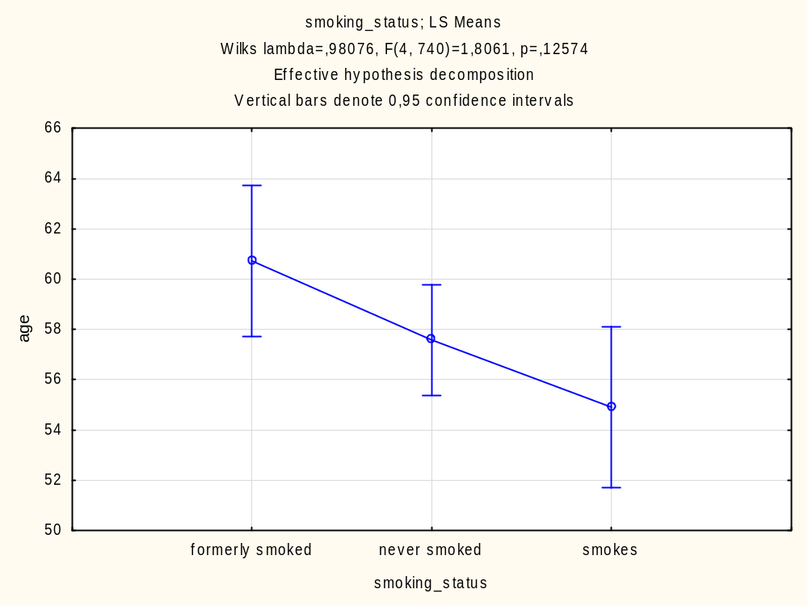
Рисунок 1 — Скорректированный средний возраст по курению
Средний возраст снижается от ранее куривших к курящим; отрезки показывают 95%-е интервалы модели. Значения усредняют stroke = 0 и 1 с равными весами. Эту общую картину следует рассматривать вместе со значимым взаимодействием: различия по статусу курения неодинаковы внутри групп stroke.
Таблица 8 — Скорректированные средние по stroke
Cell No. | stroke; LS Means (known-smoking)  Wilks lambda=,71988, F(2, 370)=71,988, p=0,0000  Effective hypothesis decomposition
Cell No. | stroke | age  Mean | age  Std.Err. | age  -95,00% | age  +95,00% | avg_glucose_level  Mean
1 | 0 | 48,22175 | 1,233222 | 45,79677 | 50,64673 | 103,2239
2 | 1 | 67,24974 | 1,118708 | 65,04993 | 69,44954 | 135,2340
Средний возраст составляет 48,22175 года при stroke = 0 и 67,24974 при stroke = 1; глюкоза — 103,2239 и 135,2340. После равного усреднения по трём статусам курения группа с инсультом старше и имеет более высокую среднюю глюкозу.
Таблица 9 — Интервалы глюкозы по stroke
Cell No. | stroke; LS Means (known-smoking)  Wilks lambda=,71988, F(2, 370)=71,988, p=0,0000  Effective hypothesis decomposition
Cell No. | avg_glucose_level  Std.Err. | avg_glucose_level  -95,00% | avg_glucose_level  +95,00% | N
1 | 4,592564 | 94,1932 | 112,2547 | 175
2 | 4,166109 | 127,0418 | 143,4261 | 202
Глюкоза имеет интервалы [94,1932; 112,2547] при stroke = 0 и [127,0418; 143,4261] при stroke = 1. В анализ входят 175 и 202 пациента соответственно. Интервалы разделены; различие подтверждается F-проверкой. Эти численности относятся к известным статусам курения, а не ко всем 500 пациентам.
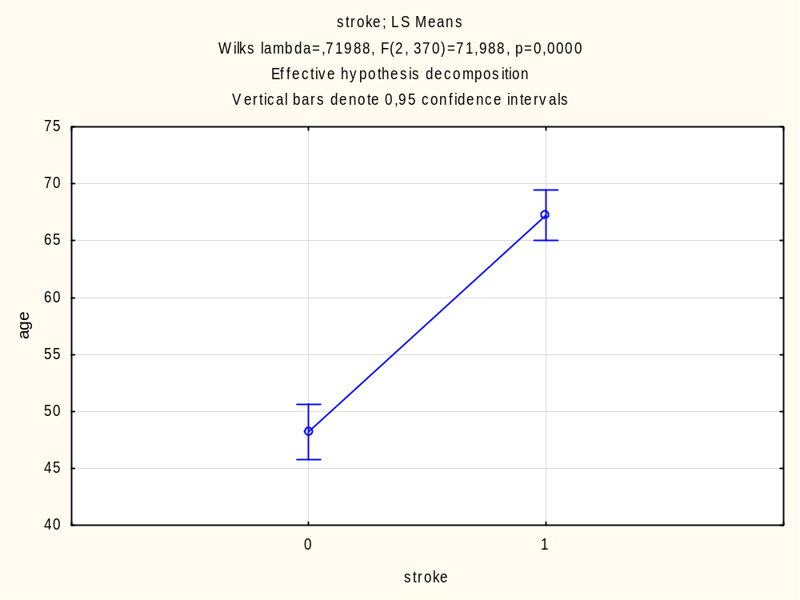
Рисунок 2 — Скорректированный средний возраст по stroke
95%-е интервалы возраста равны [45,79677; 50,64673] и [65,04993; 69,44954]. Средняя разность составляет около 19,03 года. Возрастная структура групп stroke заметно различается. Наблюдательное сравнение и отбор по инсульту не устанавливают причинного эффекта.

3 Средние по комбинациям факторов
Таблица 10 — Возраст в шести ячейках модели
Cell No. | smoking_status*stroke; LS Means (known-smoking)  Wilks lambda=,97323, F(4, 740)=2,5270, p=,03954  Effective hypothesis decomposition
Cell No. | smoking_status | stroke | age  Mean | age  Std.Err. | age  -95,00% | age  +95,00%
1 | formerly smoked | 0 | 52,81579 | 2,454346 | 47,98962 | 57,64196
2 | formerly smoked | 1 | 68,62857 | 1,808333 | 65,07270 | 72,18444
3 | never smoked | 0 | 44,84946 | 1,568867 | 41,76448 | 47,93445
4 | never smoked | 1 | 70,31111 | 1,594800 | 67,17513 | 73,44709
5 | smokes | 0 | 47,00000 | 2,280873 | 42,51494 | 51,48506
6 | smokes | 1 | 62,80952 | 2,334548 | 58,21892 | 67,40013
Ячейки 1–6: ранее курили/stroke 0, ранее курили/1, никогда не курили/0, никогда не курили/1, курят/0, курят/1. Средние возраста: 52,81579; 68,62857; 44,84946; 70,31111; 47,00000; 62,80952. Самый высокий средний возраст у никогда не куривших с инсультом, самый низкий — у никогда не куривших без инсульта.
Таблица 11 — Глюкоза и численности шести ячеек
Cell No. | smoking_status*stroke; LS Means (known-smoking)  Wilks lambda=,97323, F(4, 740)=2,5270, p=,03954  Effective hypothesis decomposition
Cell No. | avg_glucose_level  Mean | avg_glucose_level  Std.Err. | avg_glucose_level  -95,00% | avg_glucose_level  +95,00% | N
1 | 104,5489 | 9,140071 | 86,5761 | 122,5218 | 38
2 | 132,8069 | 6,734298 | 119,5647 | 146,0490 | 70
3 | 103,4156 | 5,842516 | 91,9270 | 114,9042 | 93
4 | 132,9072 | 5,939093 | 121,2287 | 144,5857 | 90
5 | 101,7073 | 8,494054 | 85,0047 | 118,4098 | 44
6 | 139,9879 | 8,693941 | 122,8923 | 157,0834 | 42
Численности по тому же порядку: 38, 70, 93, 90, 44 и 42. Средняя глюкоза при stroke = 0 составляет 101,7073–104,5489, при stroke = 1 — 132,8069–139,9879. Во всех статусах курения средняя глюкоза выше при инсульте; значимого различия величины этого разрыва между статусами модель не выявила.
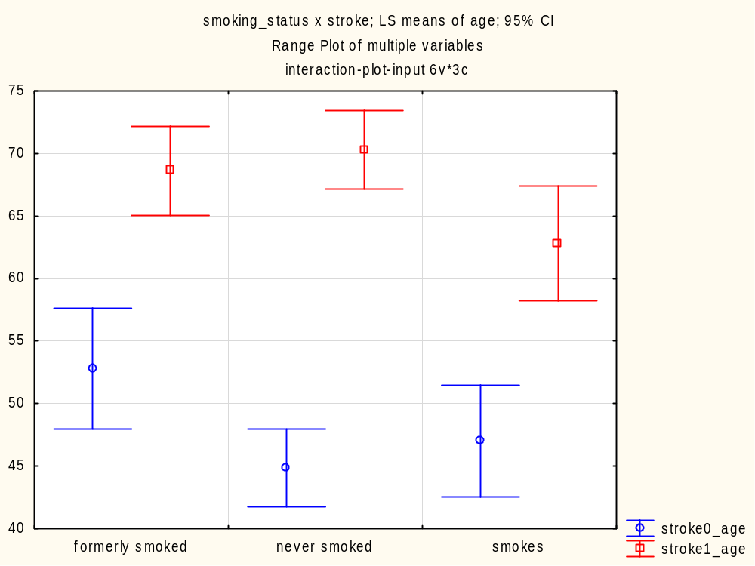
Рисунок 3 — Средний возраст и интервалы для сочетаний факторов
Синие точки и интервалы соответствуют stroke = 0, красные — stroke = 1. Для ранее куривших, никогда не куривших и курящих возрастной разрыв равен 15,81; 25,46 и 15,81 года. Разрыв максимален у никогда не куривших. Это согласуется со значимым взаимодействием для возраста (p = 0,009917); интервалы рассчитаны с общей ошибкой полной модели.

4 Апостериорные сравнения возраста
Таблица 12 — LSD маргинальных средних возраста
Cell No. | LSD test; variable age (known-smoking)  Probabilities for Post Hoc Tests  Error: Between MS = 228,90, df = 371,00
Cell No. | smoking_status | 1  63,065 | 2  57,372 | 3  54,721
1 | formerly smoked |  | 0,002075 | 0,000159
2 | never smoked | 0,002075 |  | 0,181046
3 | smokes | 0,000159 | 0,181046
Использованы наблюдаемые маргинальные средние 63,06481; 57,37158 и 54,72093 с ошибкой полной модели. Для пар 1–2 p = 0,002075, 1–3 p = 0,000159, 2–3 p = 0,181046. Ранее курившие старше остальных по LSD. Эти средние отличаются от LS Means выше; при взаимодействии важнее сравнения конкретных ячеек. LSD не обеспечивает строгого контроля семейной ошибки.
Таблица 13 — LSD возраста сравнения первых пяти ячеек
Cell No. | LSD test; variable age (known-smoking)  Probabilities for Post Hoc Tests  Error: Between MS = 228,90, df = 371,00
Cell No. | smoking_status | stroke | 1  52,816 | 2  68,629 | 3  44,849 | 4  70,311 | 5  47,000
1 | formerly smoked | 0 |  | 0,000000 | 0,006541 | 0,000000 | 0,083435
2 | formerly smoked | 1 | 0,000000 |  | 0,000000 | 0,485722 | 0,000000
3 | never smoked | 0 | 0,006541 | 0,000000 |  | 0,000000 | 0,437753
4 | never smoked | 1 | 0,000000 | 0,485722 | 0,000000 |  | 0,000000
5 | smokes | 0 | 0,083435 | 0,000000 | 0,437753 | 0,000000
6 | smokes | 1 | 0,003376 | 0,049518 | 0,000000 | 0,008314 | 0,000002
Не выявлены различия пар 1–5 (p = 0,083435), 2–4 (p = 0,485722) и 3–5 (p = 0,437753). Пара 1–3 различается (p = 0,006541). В каждом статусе курения группы stroke различаются по возрасту; между статусами внутри одного stroke различия выявляются не во всех парах. Нумерация соответствует таблицам шести ячеек.
Таблица 14 — LSD сравнения с шестой ячейкой
Cell No. | LSD test; variable age (known-smoking)  Probabilities for Post Hoc Tests  Error: Between MS = 228,90, df = 371,00
Cell No. | 6  62,810
1 | 0,003376
2 | 0,049518
3 | 0,000000
4 | 0,008314
5 | 0,000002
6
Возраст курящих с инсультом отличается от остальных ячеек по LSD; для сравнения с ранее курившими с инсультом p = 0,049518, с никогда не курившими с инсультом — 0,008314. Пограничный результат p = 0,049518 следует трактовать осторожно: множественность сравнений и неодинаковые дисперсии ограничивают классическую процедуру.

5 Проверка предпосылок модели
Таблица 15 — Критерии Хартли Кохрана и Бартлетта
Tests of Homogeneity of Variances (known-smoking)
Effect: "smoking_status"*stroke
 | Hartley  F-max | Cochran  C | Bartlett  Chi-Sqr. | df | p
age | 3,058348 | 0,257737 | 42,40688 | 5 | 0,000000
avg_glucose_level | 1,999057 | 0,228143 | 16,24965 | 5 | 0,006166
Хартли F-max возраста = 3,058348, глюкозы = 1,999057. Бартлетт даёт χ² = 42,40688 (p < 0,000001) и 16,24965 (p = 0,006166), df = 5. Равенство дисперсий по шести ячейкам отвергается для обоих показателей. Бартлетт чувствителен к отклонению от нормальности; проверка дополнена Левеном.
Таблица 16 — Критерий Левена по шести ячейкам
Levene's Test for Homogeneity of Variances (known-smoking)
Effect: "smoking_status"*stroke
Degrees of freedom for all F's: 5, 371
 | MS  Effect | MS  Error | F | p
age | 728,72 | 67,1361 | 10,85431 | 0,000000
avg_glucose_level | 10780,76 | 886,1422 | 12,16595 | 0,000000
Для возраста F = 10,85431, для глюкозы F = 12,16595; оба p < 0,000001, df = 5 и 371. Дисперсии неодинаковы для обоих показателей; классические F-проверки и LSD требуют осторожности.
Таблица 17 — Однородность ковариационных матриц
Box M Test (known-smoking)
Effect: "smoking_status"*stroke
(Computed for on all variables)
 | Box M | Chi-Sqr. | df | p
Box M | 63,75164 | 62,75181 | 15 | 0,000000
Бокс M = 63,75164, приближённое χ² = 62,75181 при df = 15; p < 0,000001. Ковариационные матрицы различаются между ячейками; предпосылка стандартной MANOVA нарушена.
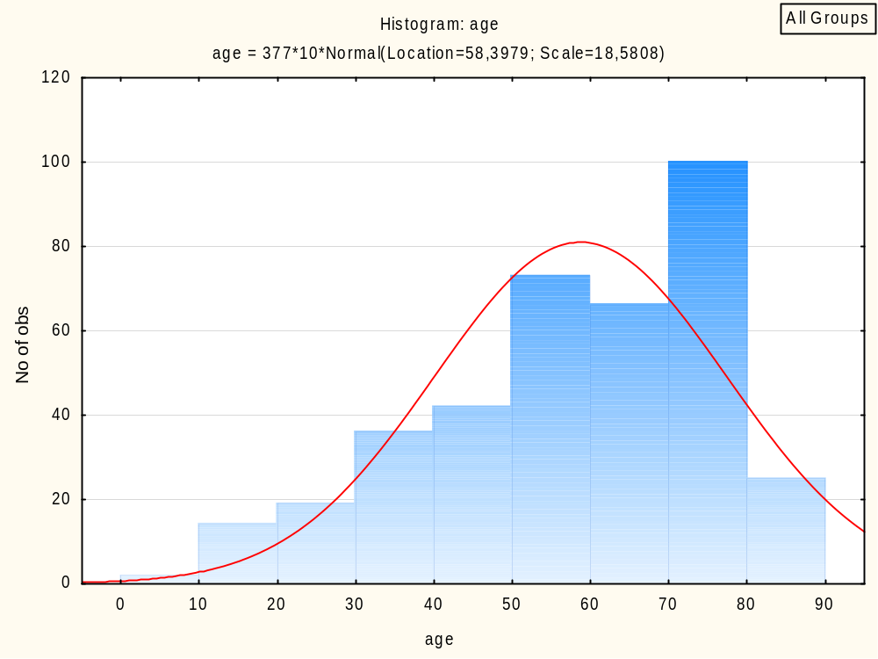
Рисунок 4 — Гистограмма возраста
Возраст сосредоточен около 60–80 лет; нормальная кривая не воспроизводит асимметричную форму. Общее распределение не выглядит нормальным. Нормальность ошибок внутри ячеек оценивается по остаткам.
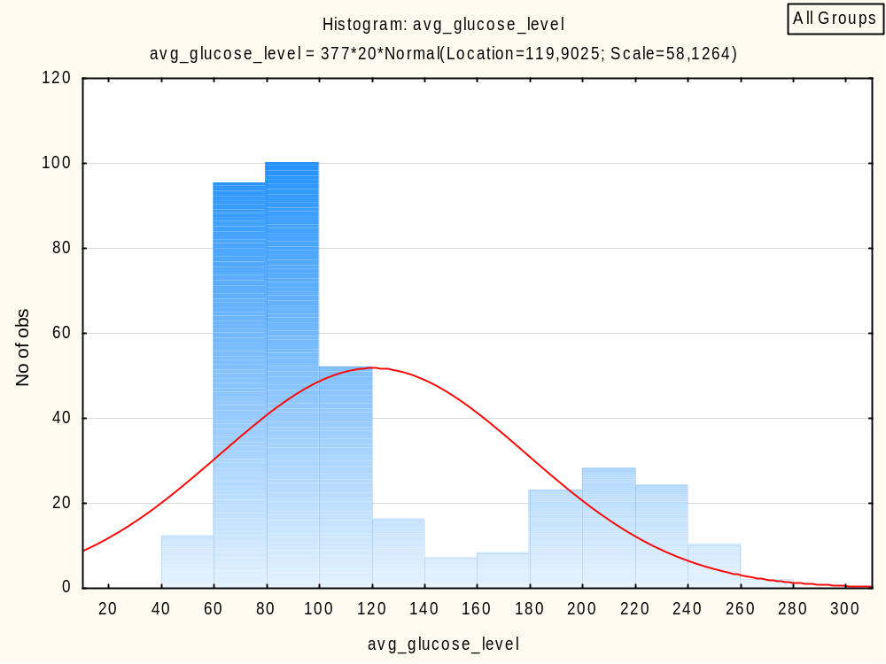
Рисунок 5 — Гистограмма глюкозы
Большинство значений глюкозы лежит в нижней части диапазона; справа есть длинный хвост и отдельное скопление высоких значений. Нормальная кривая не воспроизводит общую форму глюкозы. Совокупная гистограмма сама по себе не проверяет нормальность ошибок модели.
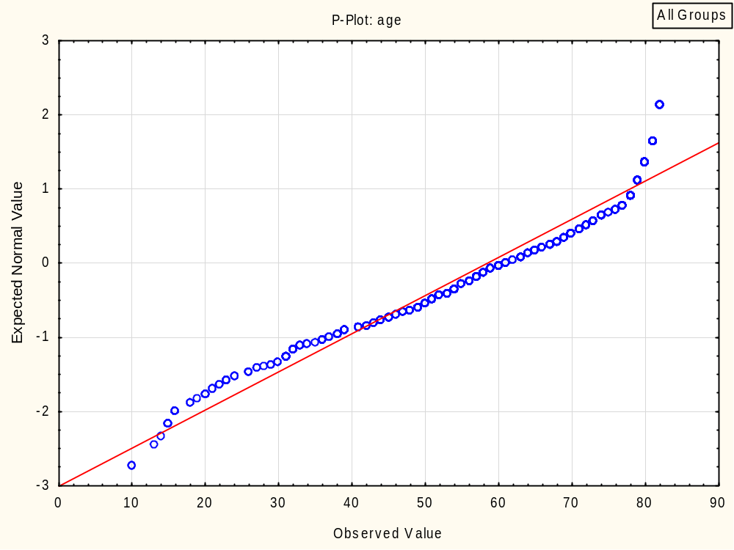
Рисунок 6 — Нормальный вероятностный график возраста
Точки в центральной части близки к прямой, но в хвостах отклоняются, особенно у верхней границы возрастного диапазона. Исходный возраст не соответствует нормальной форме по всему диапазону; визуальная близость центра не подтверждает нормальность всех групп.
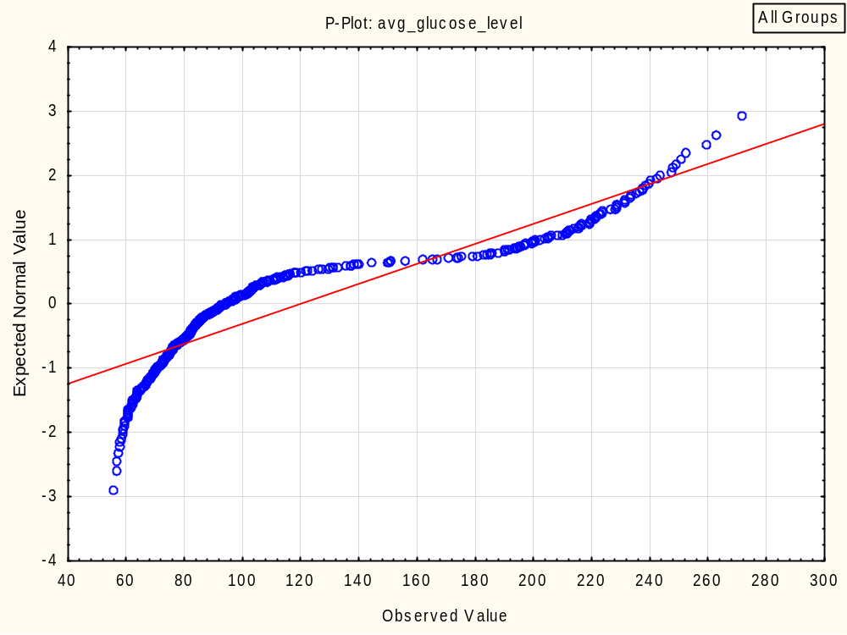
Рисунок 7 — Нормальный вероятностный график глюкозы
Точки образуют выраженную кривую с заметными отклонениями от прямой в центральной части и хвостах. Нормальная форма исходной глюкозы не поддерживается графиком; необходима отдельная оценка остатков после учёта факторов.
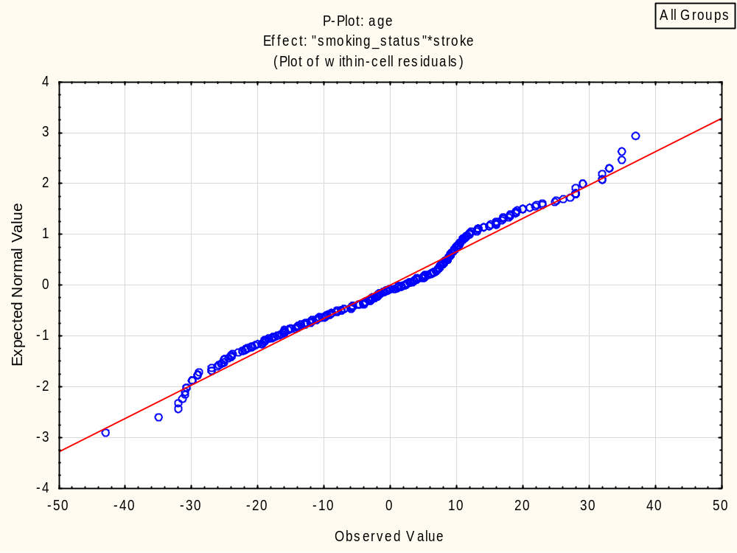
Рисунок 8 — Вероятностный график остатков возраста
После вычитания средних ячеек центральные остатки возраста ближе к прямой, но хвосты и отдельные участки сохраняют отклонения. Учёт факторов улучшает форму остатков, однако не устраняет все нарушения. Общий график остатков не доказывает нормальность каждой ячейки.
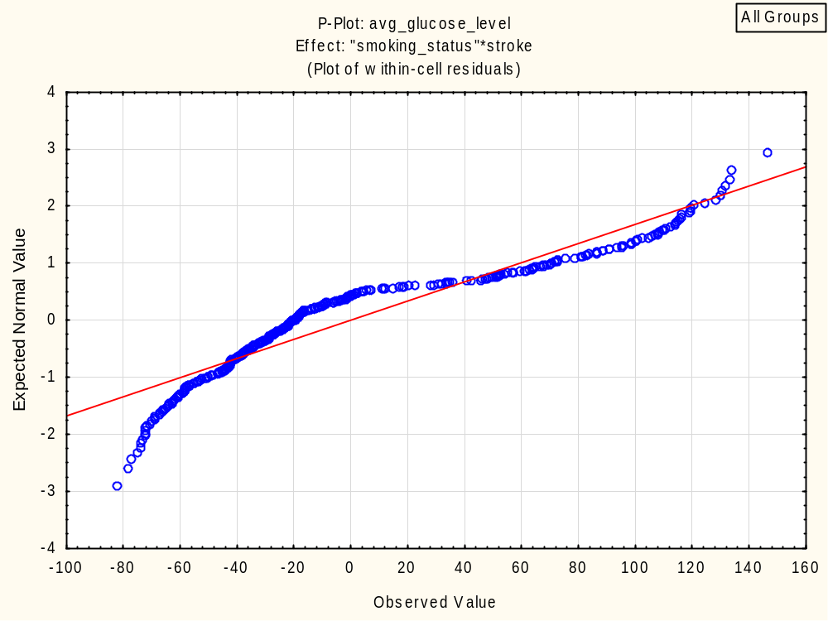
Рисунок 9 — Вероятностный график остатков глюкозы
Внутриячеечные остатки глюкозы также изгибаются относительно нормальной прямой; заметны асимметрия и отклонения в хвостах. Нормальность ошибок глюкозы вызывает сомнения даже после учёта факторов. Вместе с неоднородностью дисперсий это ограничивает стандартные выводы модели.
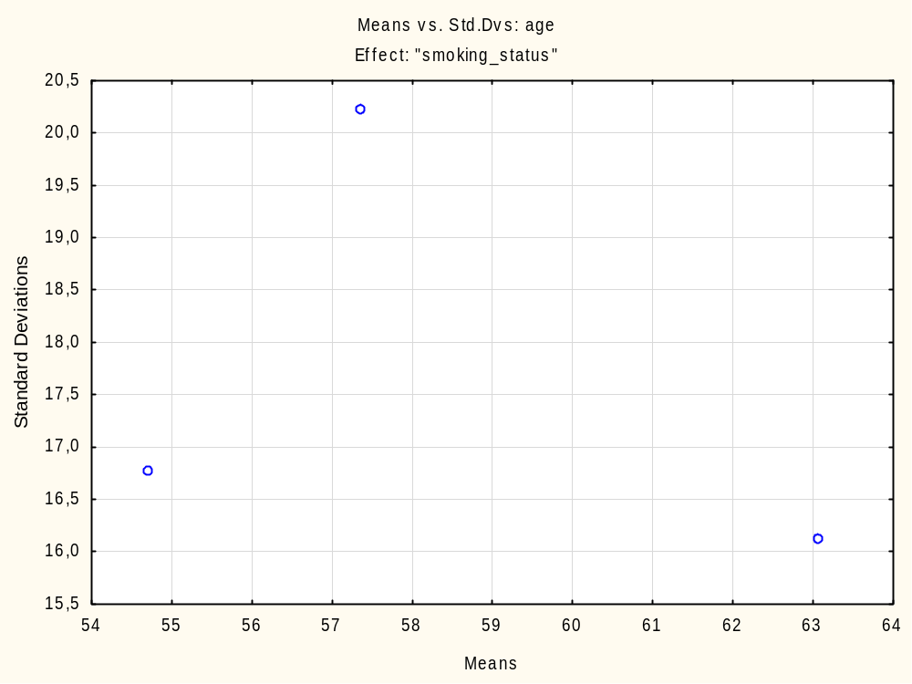
Рисунок 10 — Средние возраста и стандартные отклонения
Для трёх статусов курения средние возраста равны 63,06; 57,37 и 54,72, SD — 16,12; 20,22 и 16,76. Однозначной линейной зависимости по трём точкам не видно. Разброс меняется немонотонно. Отсутствие явного тренда на трёх точках не отменяет значимого результата Левена по шести ячейкам.
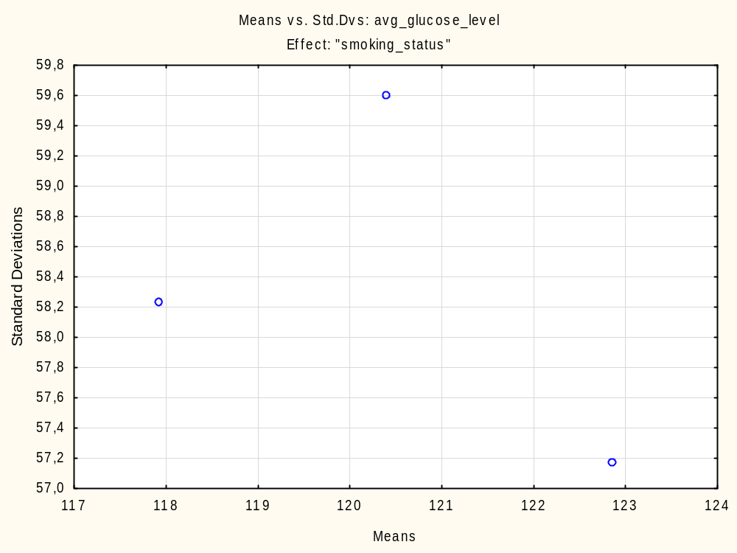
Рисунок 11 — Средние глюкозы и стандартные отклонения
Средние глюкозы по статусам составляют 117,92–122,86, SD — 57,17–59,60; наибольшему среднему не соответствует наибольший разброс. График даёт только описательную диагностику трёх маргинальных групп. Проверки дисперсий полной модели относятся к шести сочетаниям факторов.

Итоговые заключения
В полной модели stroke связан с возрастом и глюкозой. Взаимодействие курения и stroke выявлено совместным тестом и отдельно для возраста, но не для глюкозы. Более высокий возраст и глюкоза при инсульте наблюдаются во всех трёх статусах курения. Неодинаковые дисперсии, ковариационные матрицы и отклонения остатков от нормальности ограничивают классические ANOVA/MANOVA и LSD. Отбор 251 + 249 задаёт долю инсультов в исходных данных; исключение Unknown оставляет 377 пациентов. Результаты описывают связи в этой выборке и не доказывают причинности.

